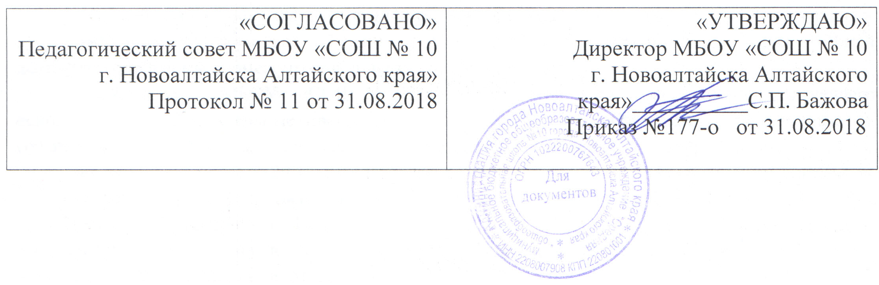

УЧЕБНЫЙ ПЛАН
основного общего образования
(Фк ГОС ООО)
муниципального бюджетного общеобразовательного учреждения «Средняя общеобразовательная школа № 10
города Новоалтайска Алтайского края»
на 2018-2019 учебный год

Учебный план – документ, который определяет перечень, трудоемкость, последовательность и распределение по периодам обучения учебных предметов, курсов, иных видов учебной деятельности и формы промежуточной аттестации обучающихся.
Учебный план МБОУ «СОШ № 10 г. Новоалтайска Алтайского края» реализующего основные общеобразовательные программы основного общего образования, сформирован в соответствии с требованиями, изложенными в следующих документах:
Федеральный Закон от 29.12.2012 г. № 273-ФЗ «Об образовании в Российской Федерации»;
Приказ МО РФ от 09.03.2004 №1312 «Об утверждении федерального базисного учебного плана и примерных учебных планов для образовательных учреждений РФ, реализующих программы общего образования» с изменениями и дополнениями от 20 августа 2008 г., 30 августа 2010 г., 3 июня 2011 г., 1 февраля 2012 г.
Федеральный компонент государственных образовательных стандартов общего образования, утвержденный приказом Министерства образования Российской Федерации от 05.03.2004 № 1089 «Об утверждении федерального компонента государственных образовательных стандартов начального общего, основного общего и среднего (полного) общего образования» (далее – ФКГОС);
Порядок организации и осуществления образовательной деятельности по основным общеобразовательным программам - образовательным программам начального общего, основного общего и среднего общего образования, утвержденный приказом Министерства образования и науки Российской Федерации от 30.08.2013 № 1015
Постановление Главного государственного санитарного врача РФ от 29.12.2010 №189 «Об утверждении СанПиН 2.4.2. № 2821-10 «Санитарно-эпидемиологические требования к условиям и организации обучения в общеобразовательных учреждениях;
Приказ Минобразования РФ ОТ 10.04.2002 N 29/2065-П «Об утверждении учебных планов специальных (коррекционных) образовательных учреждений для обучающихся, воспитанников с отклонениями в развитии»
Письмо Минобрнауки России от 08.10.2010 года N ИК – 1494/19 «О введении третьего часа физической культуры» (вместе с «Методическими рекомендациями о введении третьего часа физической культуры в недельный объём учебной нагрузки обучающихся ОУ РФ»);
Приказ Министерства образование и науки РФ № 253 от 31 марта 2014 года « Об утверждении федерального перечня учебников, рекомендованных к использованию при реализации имеющих государственную аккредитацию образовательных программ начального общего, основного общего, среднего общего образования» (редакция от 21.04.2016).
Приказ Министерства образования и науки Российской Федерации от 30.08.2013 № 1015 «Об утверждении Порядка организации и осуществления образовательной деятельности по основным общеобразовательным программам - образовательным программам начального общего, основного общего и среднего общего образования"
Учебный план образовательной организации, реализующей образовательные программы основного общего образования на основе федерального компонента государственных образовательных стандартов общего образования, используется в 2018/2019 учебном году в 9 классах. Учебный план для 9 классов составлен на основе ФБУП-2004.
Учебный процесс в 9 классах организован в первую смену в условиях пятидневной учебной недели в соответствии с Санитарно-эпидемиологическими нормами (СанПиН 2.4.2 2821-10), регламентирован Годовым календарным учебным графиком на 2018/2019 учебный год. Учебный год начинается 01.09.2018. Количество часов, отведенных на освоение учащимися учебного плана образовательной организации, состоящего из федерального компонента, регионального компонента и компонента образовательной организации в совокупности не превышает величину недельной образовательной нагрузки, установленной СанПиН 2.4.2.2821-10.
Освоение образовательной программы начального общего образования сопровождается промежуточной аттестацией учащихся. Промежуточная аттестация подразделяется на четвертную промежуточную аттестацию, которая проводится по каждому учебному предмету, курсу, дисциплине, модулю по итогам четверти, а также годовую промежуточную аттестацию, которая проводится по каждому учебному предмету, курсу, дисциплине, модулю по итогам учебного года. Сроки проведения промежуточной аттестации в 2018-2019 учебном году 25, 26 октября 2018г., 25,26 декабря 2018г., 20,21 марта 2019г., 23,24 мая 2019г.
Четвертная промежуточная аттестация устанавливается как среднее арифметическое текущих отметок по предмету, курсу, дисциплине, округление производится в пользу обучающегося. Годовая промежуточная аттестация проводится на основе результатов четвертных промежуточных аттестаций, и представляет собой среднее арифметическое результатов четвертных аттестаций. Округление результата проводится в пользу обучающегося. При переводе в следующий класс академической задолженностью обучающегося признаются его неудовлетворительные результаты промежуточной аттестации по одному или нескольким учебным предметам, курсам, дисциплинам (модулям) образовательной программы или не прохождение им промежуточной аттестации при отсутствии уважительных причин. Процедура ликвидации академической задолженности осуществляется в соответствии с Порядком обучения обучающихся, имеющих академическую задолженность по одному и более учебным предметам, курсам, дисциплинам МБОУ «СОШ № 10 г. Новоалтайска Алтайского края», приказ № 179-о от 31.08.2017. Учащиеся 9 классов, не освоившие основную образовательную программу основного общего образования, не допускаются к государственной итоговой аттестации.
Реализация учебного плана в 2018-2019 году полностью обеспечена кадровыми ресурсами, программно-методическими комплектами.
В ФБУП-2004, на основе которого составлен Учебный план для обучающихся 9 классов, устанавливается соотношение между федеральным компонентом, региональным компонентом и компонентом образовательной организации. Федеральный компонент учебного плана определяет количество учебных часов на изучение учебных предметов федерального компонента государственного стандарта общего образования. Учебный план состоит из инвариантной части (федеральный компонент) и вариативной части (региональный компонент и компонент образовательной организации).
Федеральный компонент учебного плана определяет количество учебных часов на изучение учебных предметов федерального компонента государственного стандарта общего образования.
Перечень учебных предметов и минимальное количество учебных часов, отведенное на изучение учебных предметов федерального компонента государственного стандарта общего образования, являются обязательными.
Компонент образовательного учреждения определяет содержание образования, обеспечивающего реализацию интересов и потребностей учащихся, их родителей (законных представителей), образовательного учреждения.
Часы учебного предмета "Технология" в 9 классе передаются в компонент образовательного учреждения для организации предпрофильной подготовки обучающихся. Время, отводимое на данную часть учебного плана, с целью устойчивой социализации и в соответствии с запросами родителей использовано в восьмых классах на факультативный курс «Финансовая грамотность». В девятых классах для реализации предпрофильной подготовки учащихся и, учитывая потребности учащихся и их законных представителей, организованы элективные курсы «Черчение», «Мир профессий», «Функция: просто, сложно, интересно».
При организации занятий по предметам «Технология» производится деление класса на группы.
Учебный план для 9 классов продолжает освоение 5-летнего нормативного срока освоения образовательных программ основного общего образования по федеральному компоненту государственного образовательного стандарта (ФК ГОС).
Обучение по предметам базового цикла ведется по программам и учебникам рекомендованным Министерством РФ в соответствии с федеральным перечнем учебников (Приказ Министерства образования и науки РФ № 253 от 31 марта 2014 года «Об утверждении федерального перечня учебников, рекомендованных к использованию при реализации имеющих государственную аккредитацию образовательных программ начального общего, основного общего, среднего общего образования»).
Один час истории добавлен в девятом классе из компонента образовательного учреждения для реализации авторской программы Н.В. Загладина (учебник Н.В. Загладина, С.Т. Минакова, С.И. Козленко, Ю.А. Петрова «История России. XX век» для 9 класса общеобразовательных учреждений.– М.; ООО «ТИД «Русское слово-РС», 2008 г. и учебник Н.В. Загладина «Всеобщая история. Новейшая история» для 9 класса общеобразовательных учреждений.– М.; ООО «ТИД «Русское слово-РС», 2007 г.)

Учебный план
основного общего образования
(Фк ГОС ООО)
Учебные предметы | Количество часов в неделю / год
Учебные предметы | IX
Русский язык | 2/68
Литература | 3/102
Иностранный язык | 3/102
Математика | 5/170
Информатика и ИКТ | 2/68
История | 3/102
Обществознание (включая экономику и право) | 1/34
География | 2/68
Физика | 2/68
Химия | 2/68
Биология | 2/68
Искусство (Музыка и ИЗО) | 1/34
Технология | -
Основы безопасности жизнедеятельности | -
Физическая культура | 3/102
Итого: | 31/1054
Компонент образовательного учреждения  (5 дневная рабочая неделя) | 2
Элективный учебный курс «Черчение» | 0,5
Элективный учебный курс «Мир профессий» | 0,5
Элективный учебный курс «Функция: просто, сложно, интересно» | 1
Предельно допустимая аудиторная учебная нагрузка при 5 дневной рабочей неделе | 33/1122

